**高清图展示生活中常见电子元件，再看到你就知道这是什么了！**

**一 电阻系列**

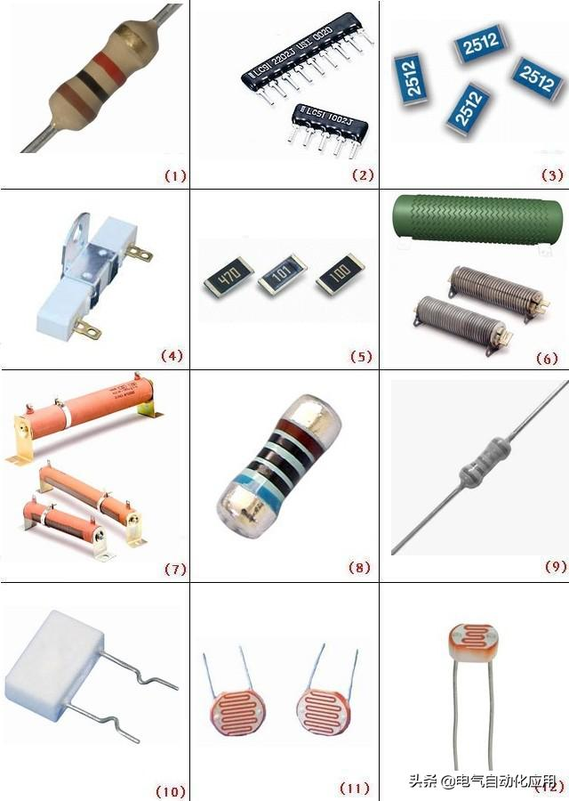

**图1，9 普通电阻 图2 电阻排 图3 ，5 贴片电阻。图4，10 水泥电阻。图6 功率电阻。图7 变阻器。图8 柱形贴片电阻。图10，11 光敏电阻**

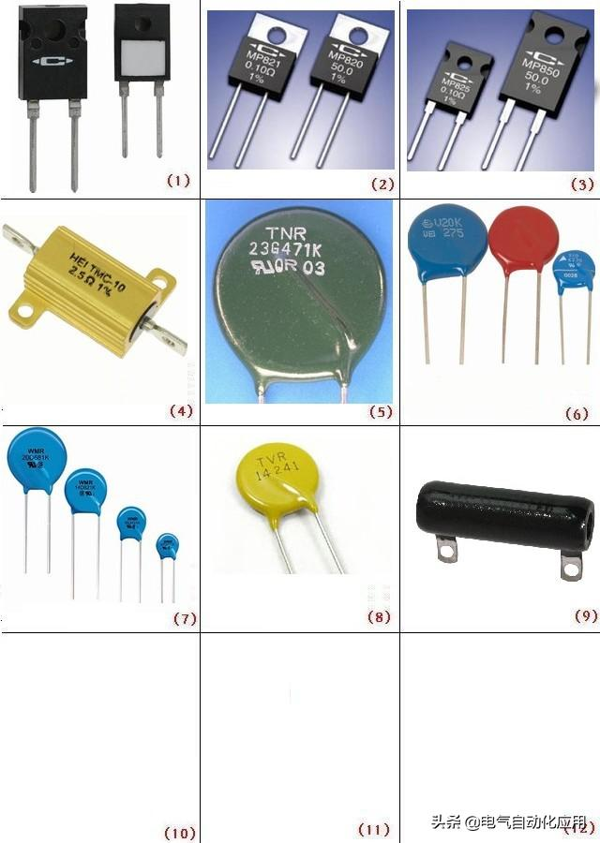

**图1，2，3，4 大功率电阻。图5，6，7，8压敏电阻。图9 线绕陶瓷电阻**

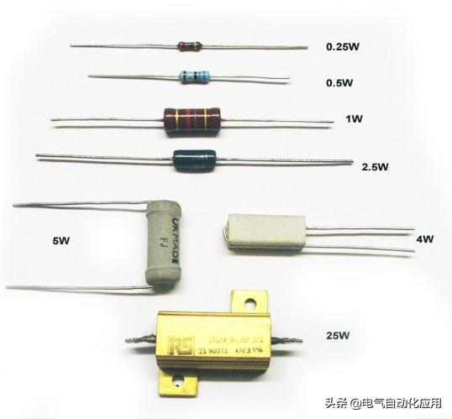

**微调电阻：可调电阻/微调电阻图片**

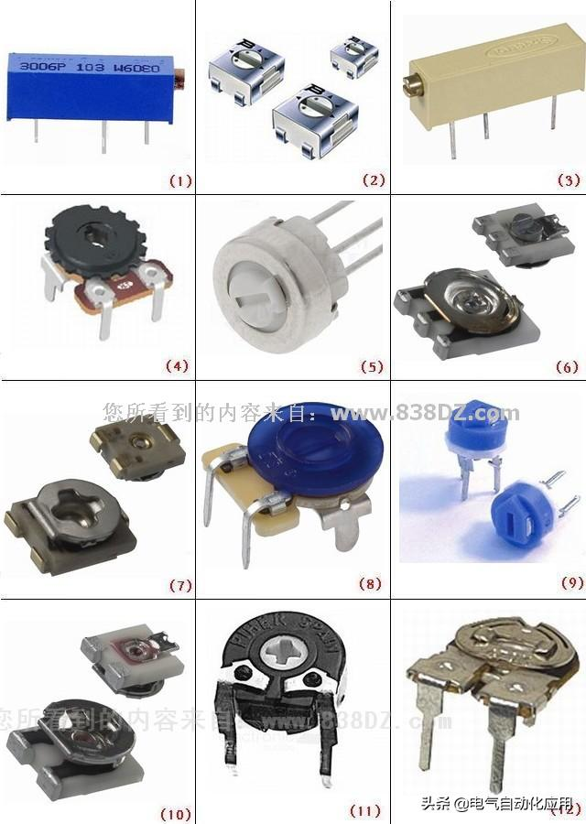

微调电阻1

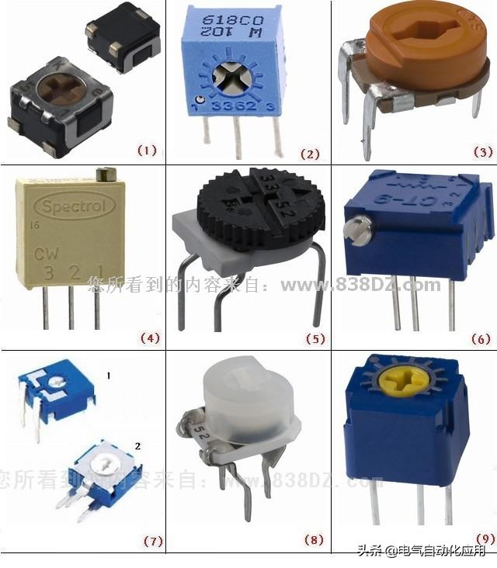

微调电阻2

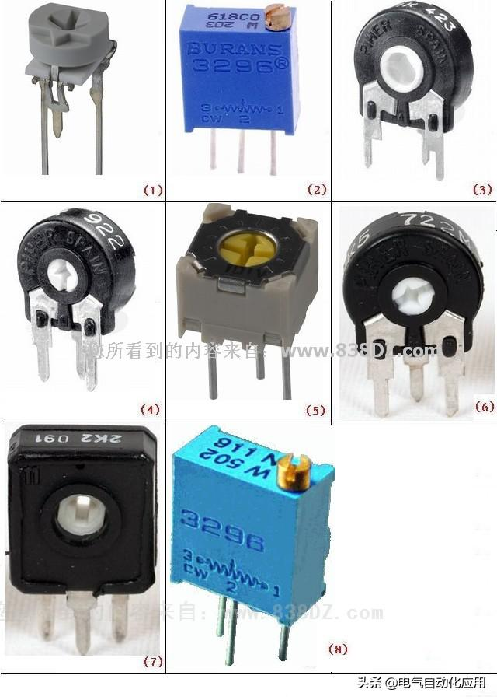

微调电阻3

**二 电位器**

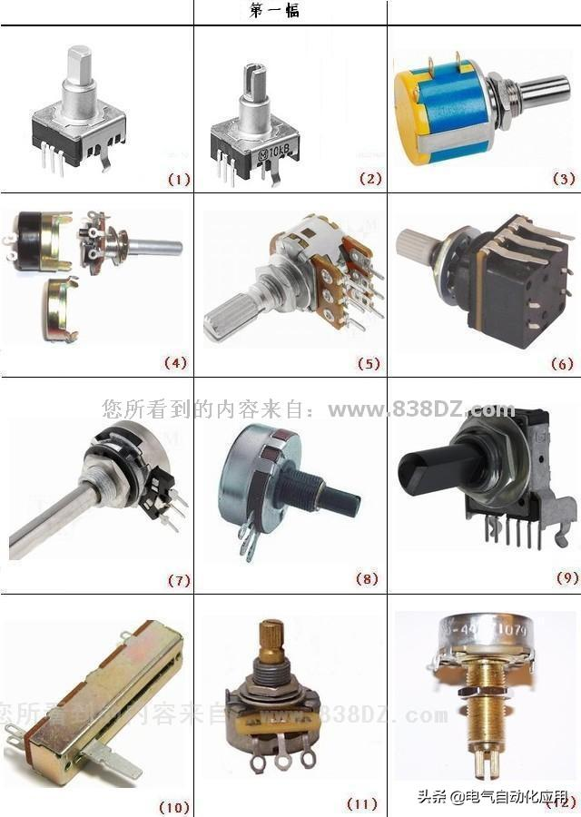

**图1，2，3，4，6，7，8，11，12基本旋转电位器图片。图3线绕电位器图片。图5，9双联电位器/同步电位器图片。图10直滑电位器图片**

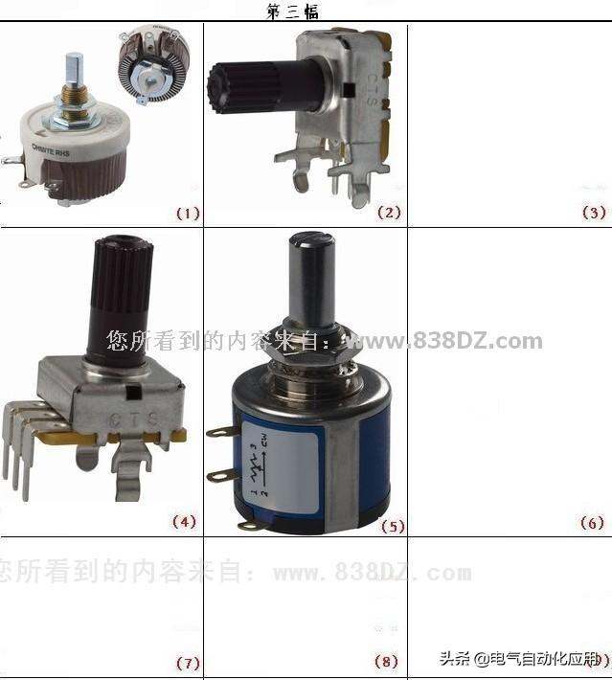

**图1线绕变阻器。图2，4基本旋转电位器图片。图5多圈电位器图片**

**三电容**

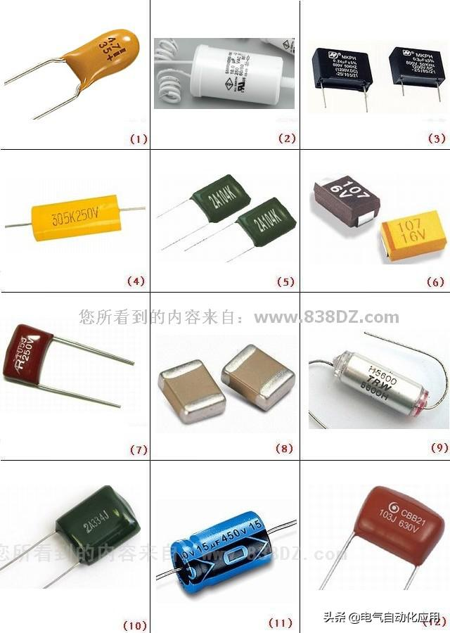

**图1 胆电容。图2 灯具电容器。 图3 MKPH电容。图4 MET电容。图5，10 PEI电容，图6，胆贴片电容。图7 MPE电容。图8贴片电容。图11 轴向电解电容器。图12 MPP电容**

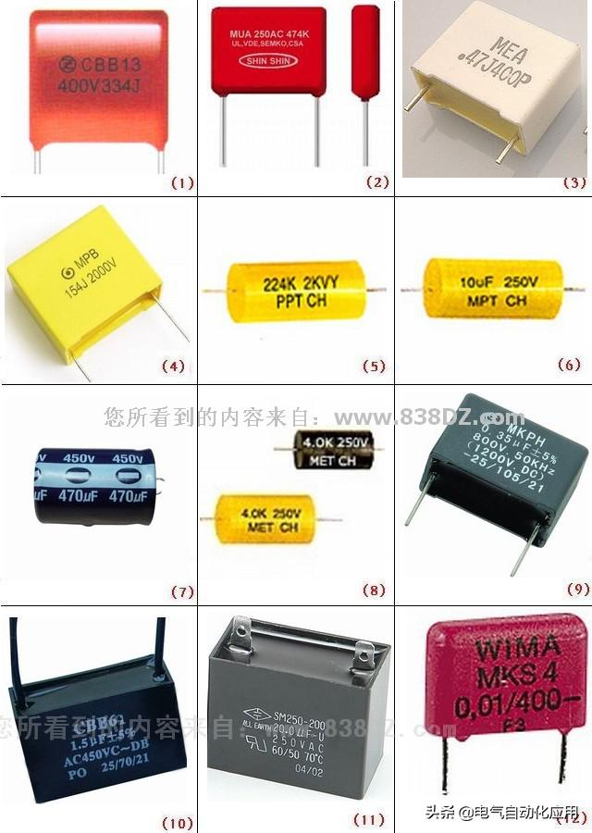

**图1 PPN电容。图2 PET电容。图3 MEA电容 图4MPB 电容。图5 PPT 电容。图6 MPT电容。图7电解电容器。图8 MET电容。图9 MKPH电容。图10，11电机用电容。图12 MKS电容。**

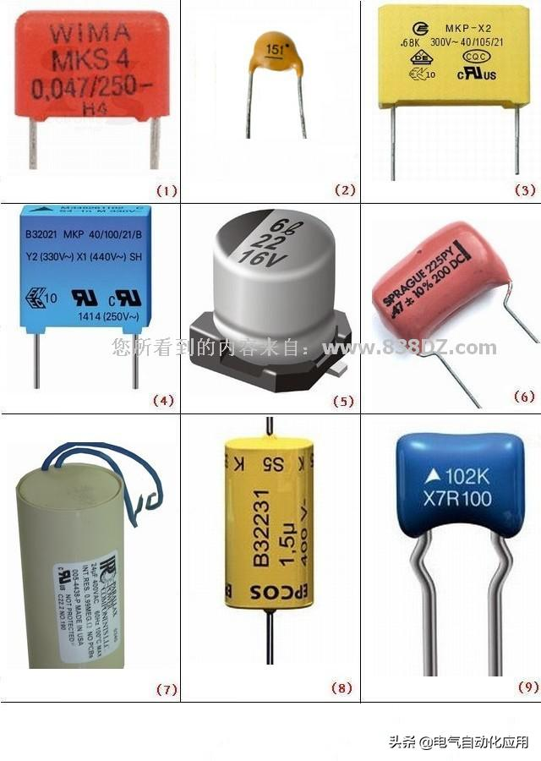

**图1 MKS电容。图2 瓷片电容。图3 ，4 MKP电容。图5 贴片电解电容。图6 史普瑞电容 Sprague Orange Drop Capacitors。图7 电机用电容。图8 MKT电容。 图9陶瓷**

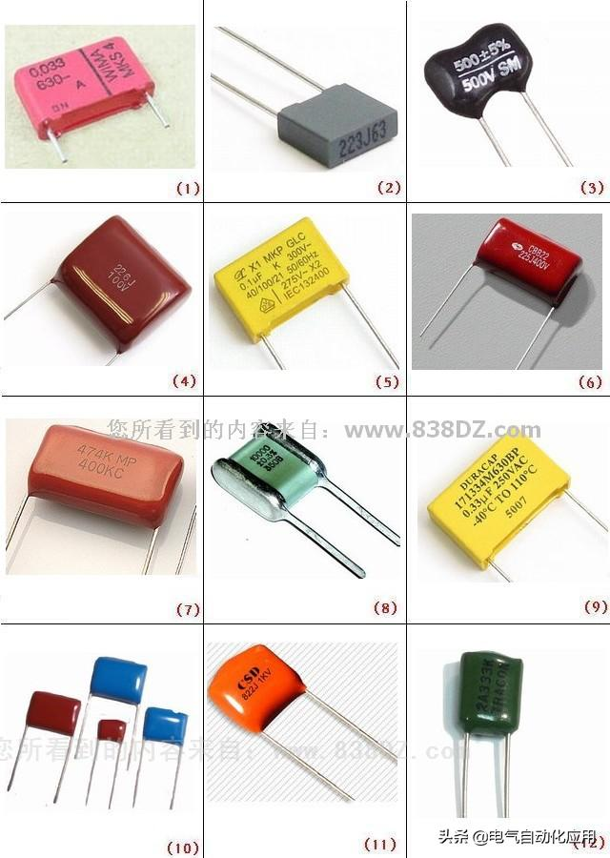

**图1 MKS电容。图3，8 云母电容。图4 MPP电容。图5 MKP电容。图9 MEP电容。图10 MPP电容。图11 PPN电容。图12 PEI电容。**

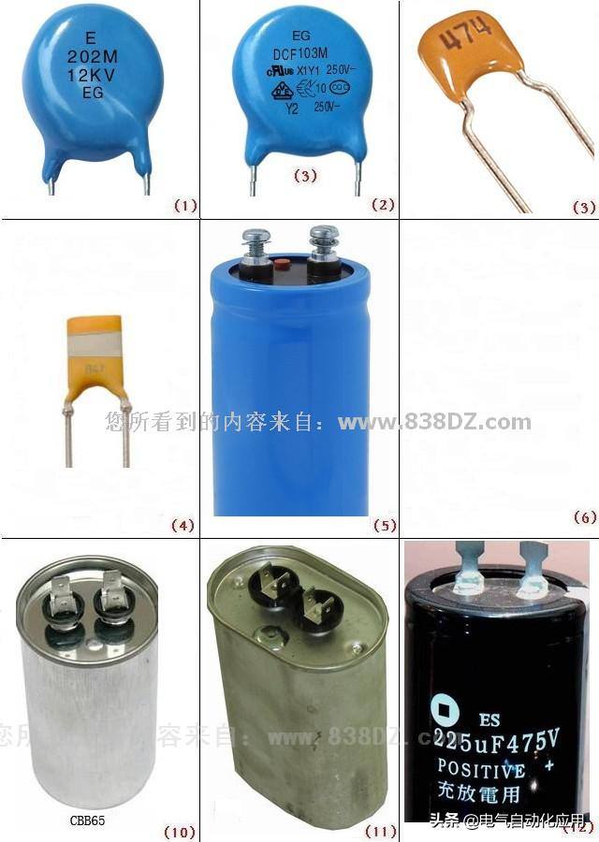

**图1，2，3，陶瓷电容器。图4 色环陶瓷电容。图5，10，11，电机起动及运行电容器。图12充放电用电容**

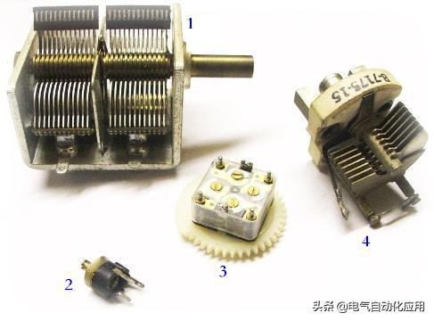

**图1 双连调谐电容。图2微调电容。图3 四连调谐电容。图4 单连调谐电容**

**四 二极管**

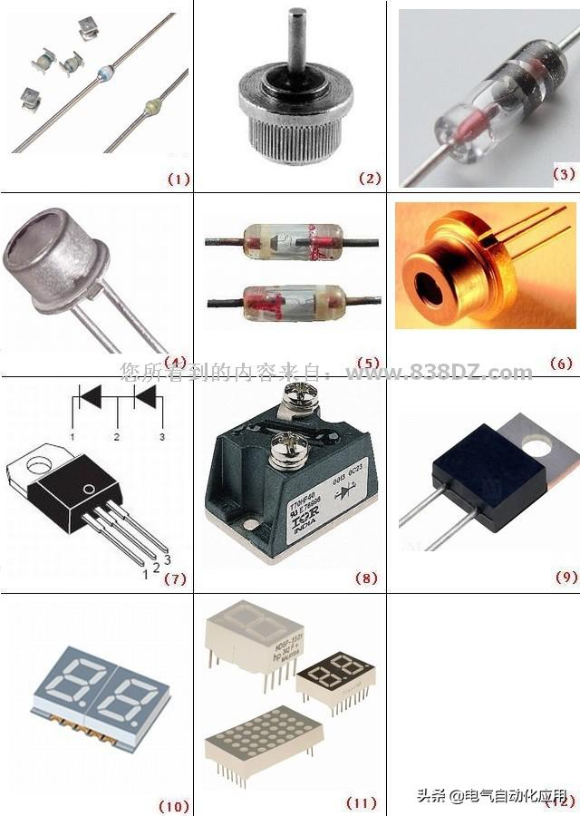

**图1 一般指高压二极管。图2汽车发电机用二极管。图3，5玻璃封装小电流二极管。图4 砷化镓红外发光二极管。图6 激光二极管。图7 双二极管。图8 大电流二极管模块。图9 大电流二极管。图10，11 发光二极管数码管**

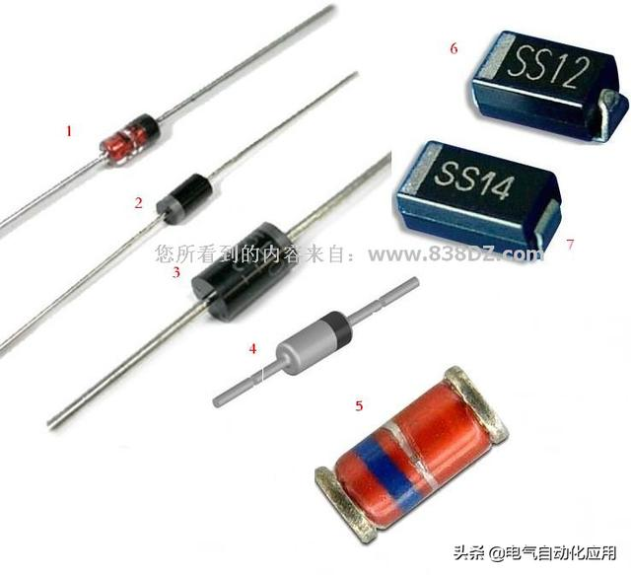

**图1，2，3，4 普通二极管。图5柱形贴片二极管。图6，7贴片二极管**

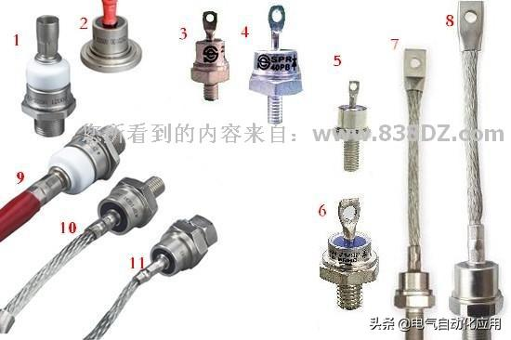

**图1，2，3，4，5螺栓大电流二极管。图7，8，9，10，11辫式螺栓大电流二极管**

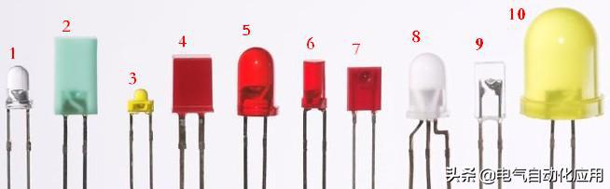

各种发光二极管

**五 三极管**

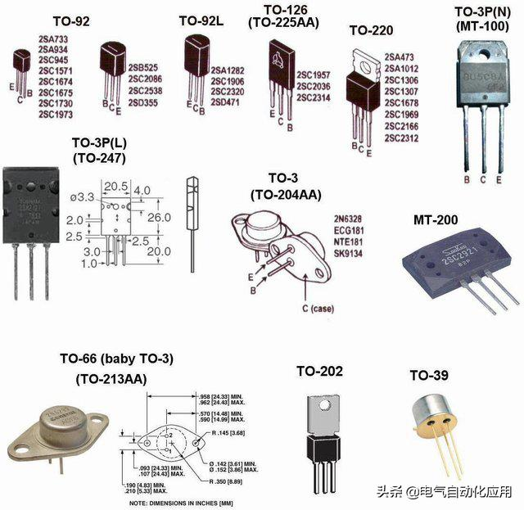

各种三极管封装图片晶体三极管图片

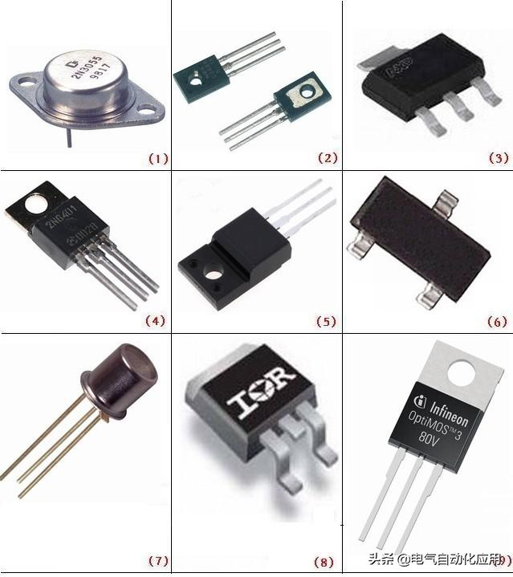

**注意：有些象第2幅，除图1，7以外，有的是单个二极管或双二极管。使用时要注意。**

**六 轻触按键开关**

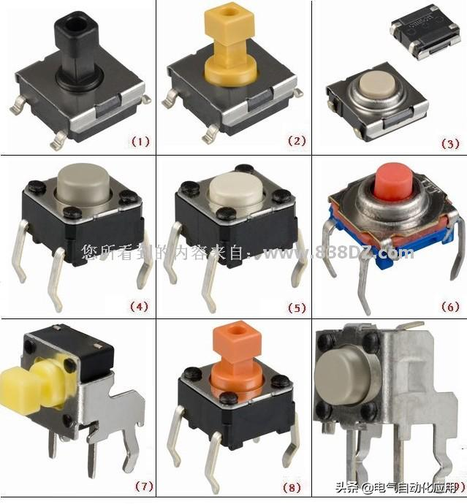

**轻触按键开关图片**

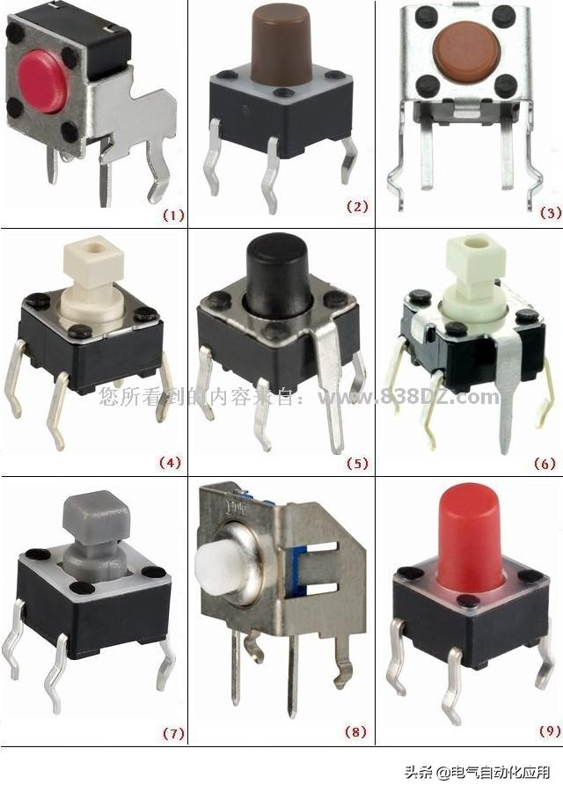

**微动轻触按键开关**

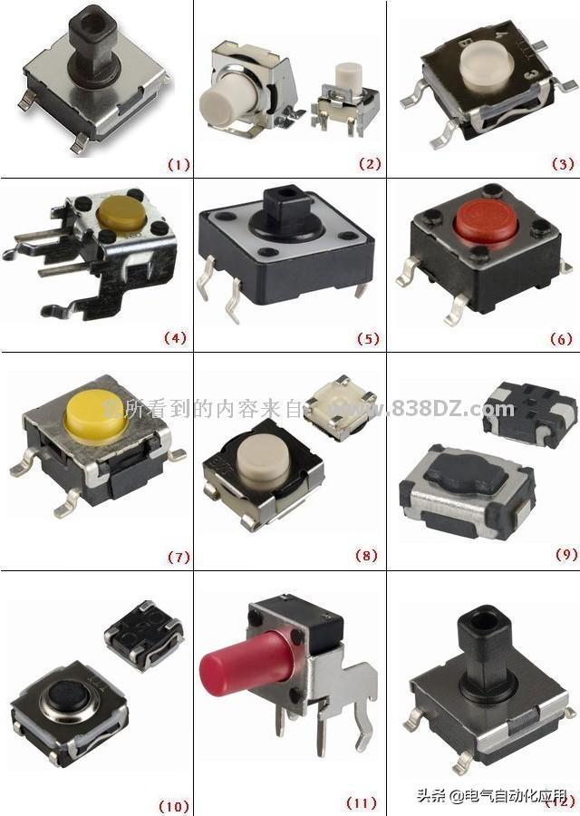

**七 微动开关**

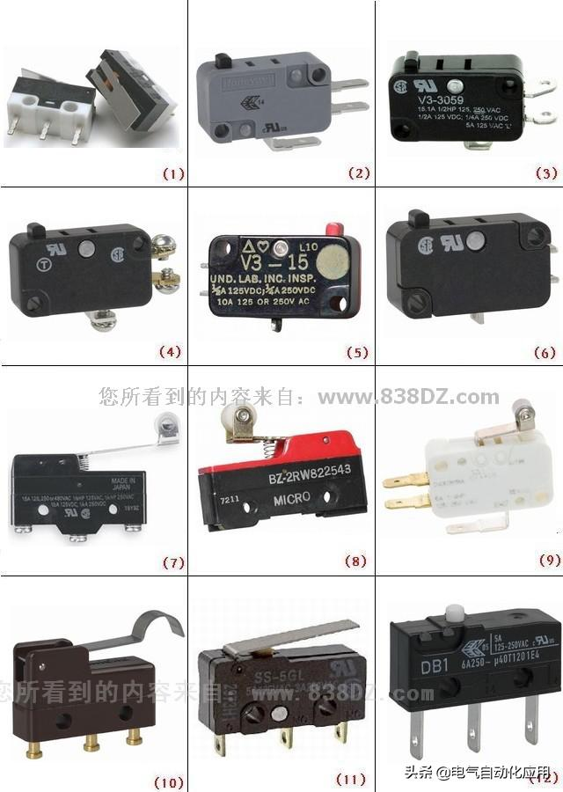

**图1,10,11簧片微动开关。图2,3,4,5,6,12基本型微动开关。图7,8,9簧片滚轮式行程开关。**

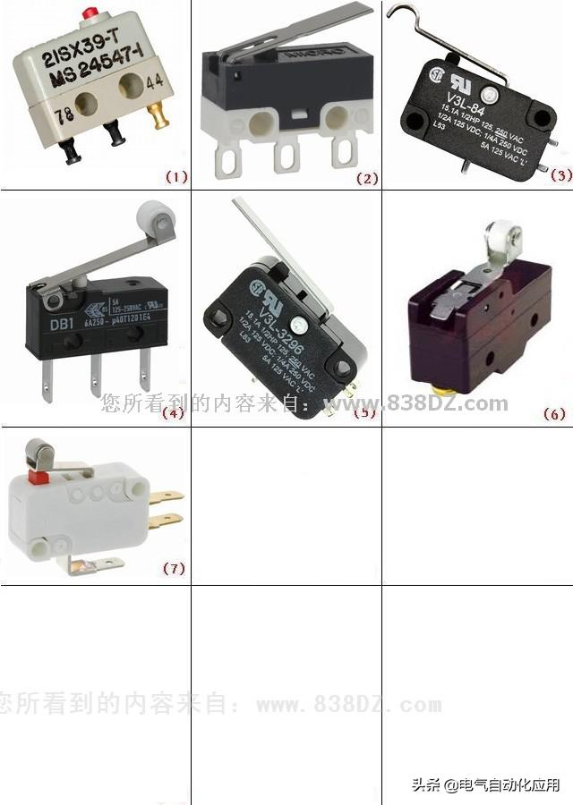

**图2,3,5簧片微动开关。图1基本型微动开关。图4,6,7簧片滚轮式行程开关。**

**船型开关/翘板开关**

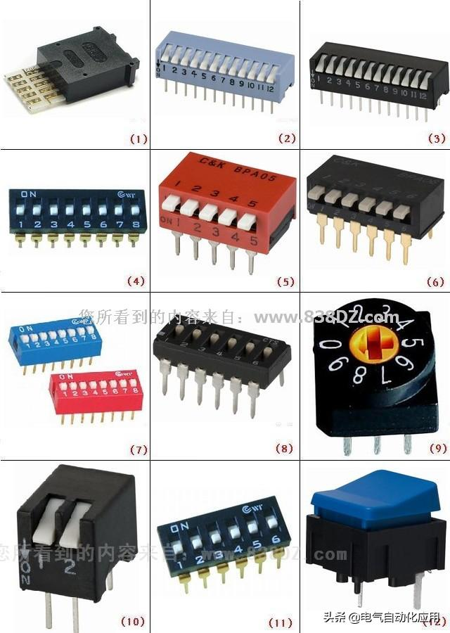

**图1，2，3，4，5，6，7，8，9，10，11拨码开关/ 编码开关图片。图12 翘板开关**

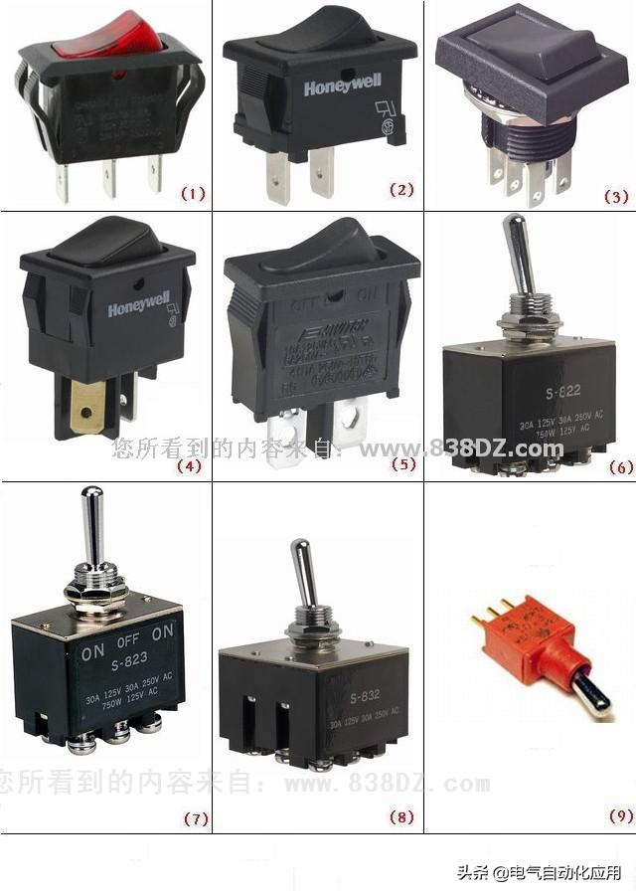

**图1，2，3，4，5船型开关/翘板开关图片。图6，7，8，9钮子开关图片。**

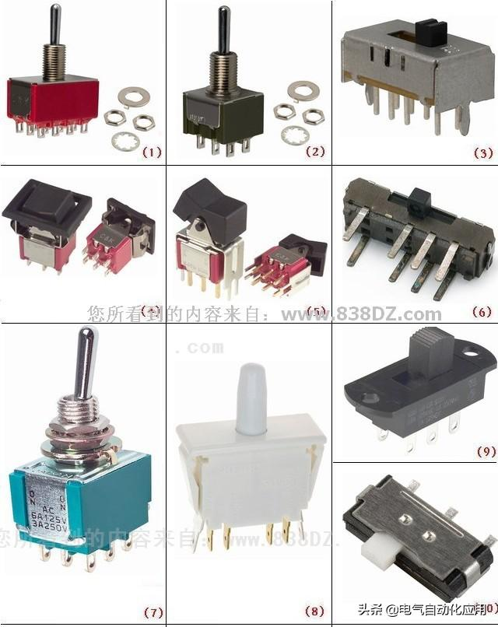

**图1，2，7钮子开关图片。图3，6，9，10滑动开关图片。图4，5翘板开关图片**

**八 各种继电器**

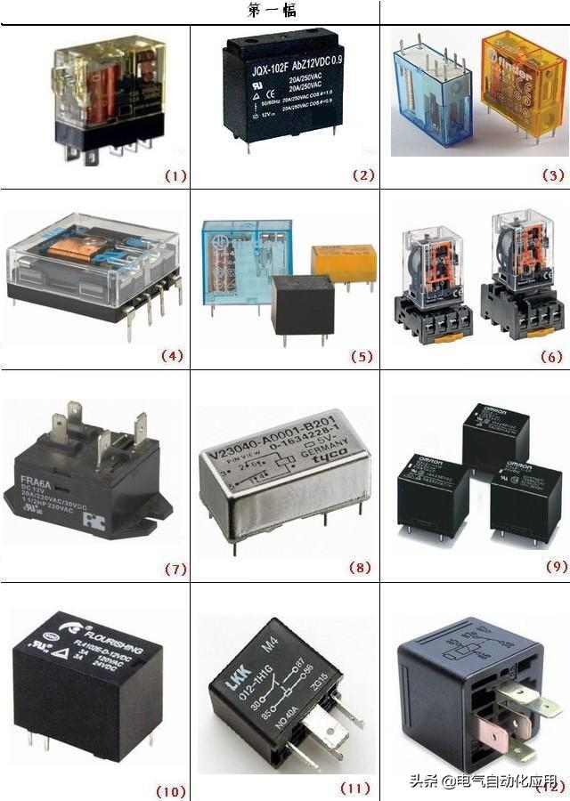

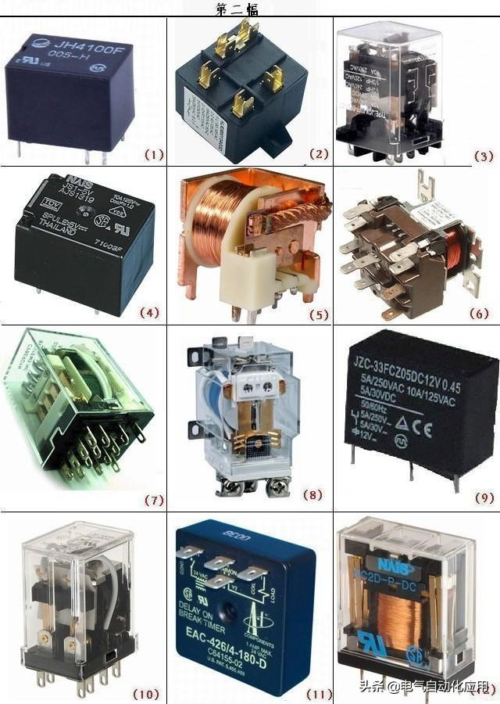

**九 各种温度开关**

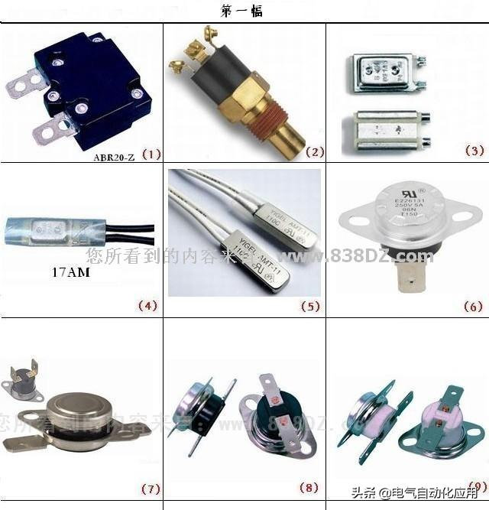

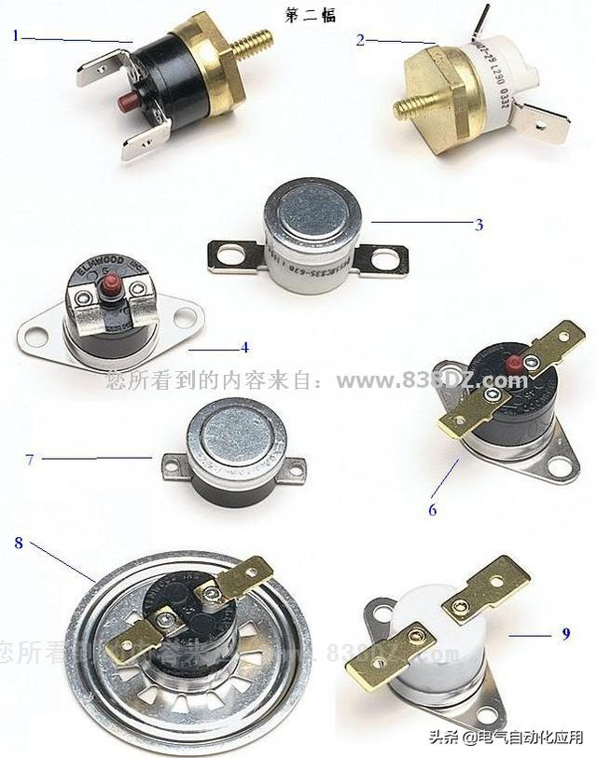

**十 温度保险丝**

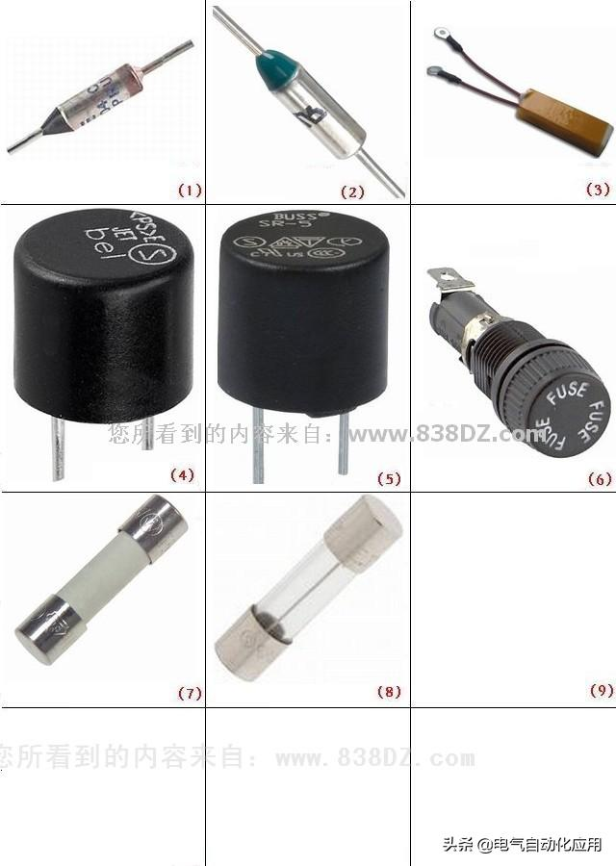

**图1，2，3温度保险丝图片。图4，5塑壳封装保险丝。图6保险丝管，图7陶瓷管保险丝。图8玻璃管保险丝。**

**十一 可控硅**

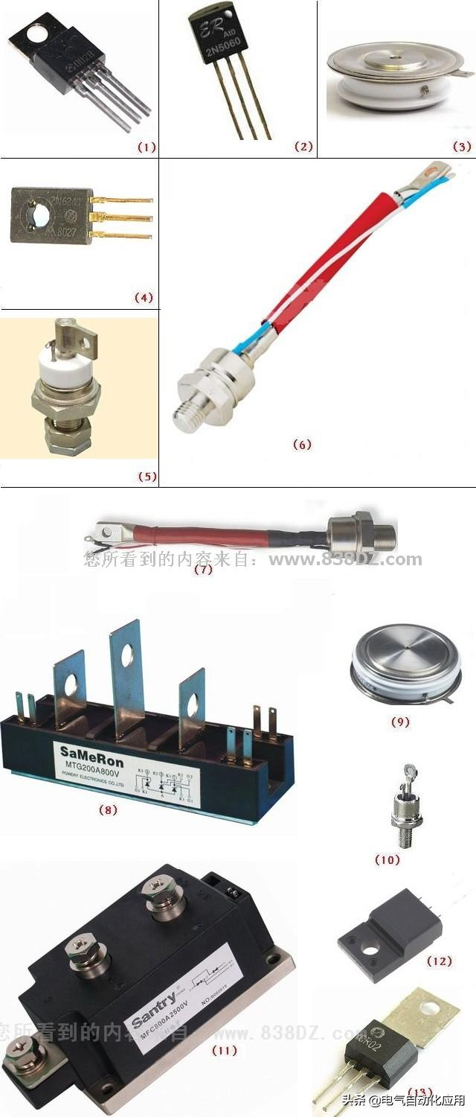

**图1，2，4，12，13小功率可控硅/晶闸管。图3，9平板式大功率可控硅/晶闸管。图5，6，7大功率可控硅/晶闸管。图8，11可控硅模块。**

**十二 电感**

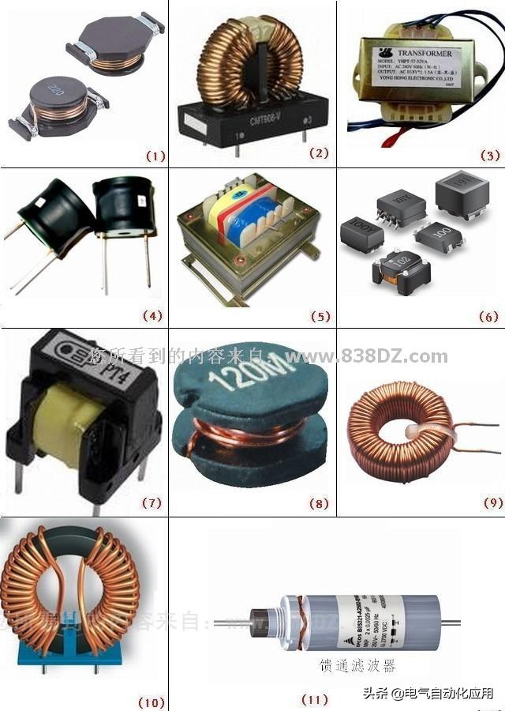

**图1，4，8工字形电感线圈。图2，9，10环形电感。图6贴片电感。图3，5，7小型变压器图片**

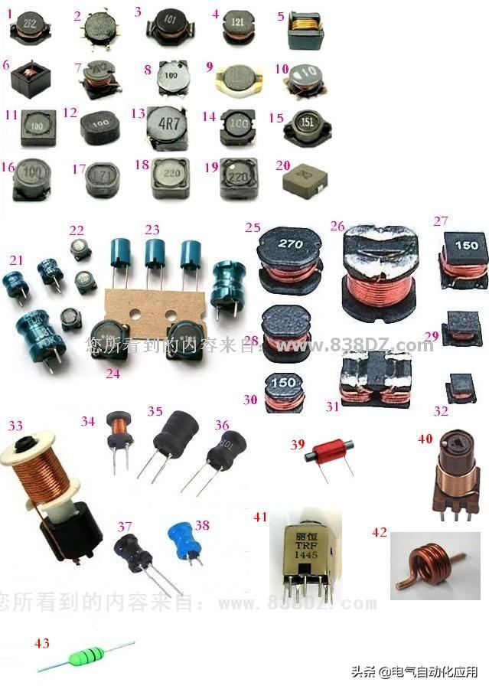

**图40 可调电感。图41 中周。图42空心电感。图43色环电感。**

**十三 声表面滤波器**

**晶体谐振器**

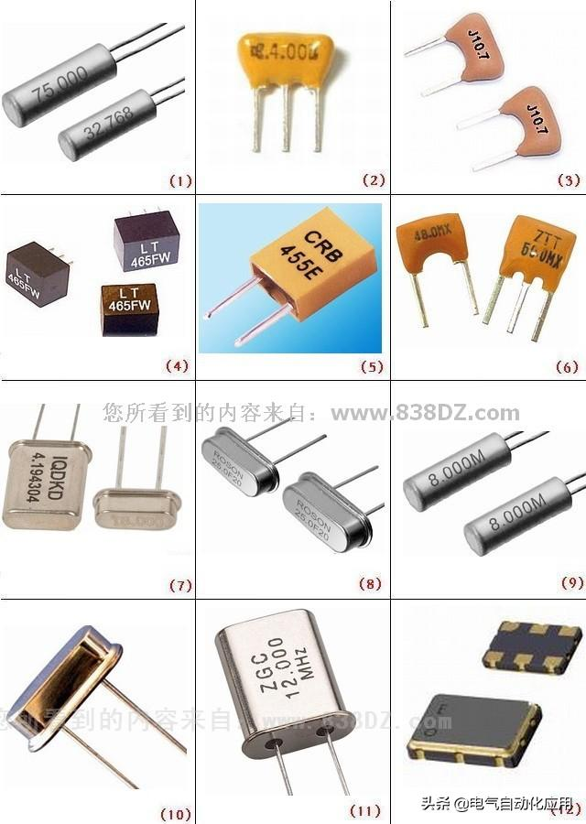

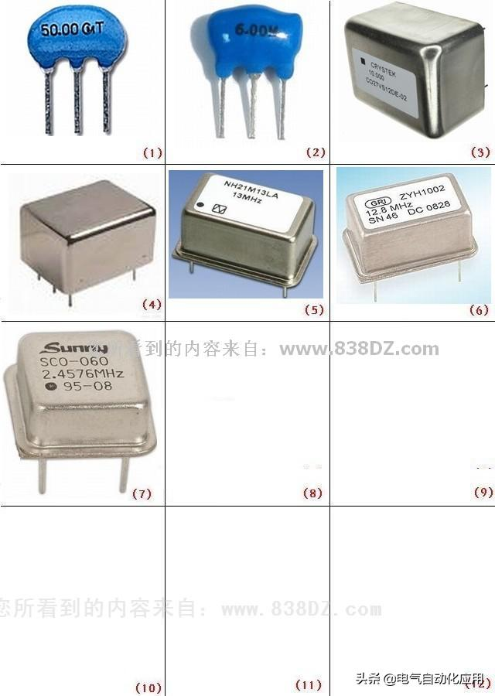

图3，4，5，6，7晶体振荡器图片

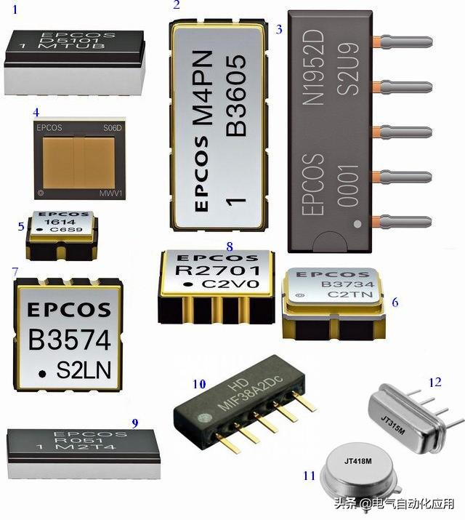

**十四 各种桥式整流二极管**

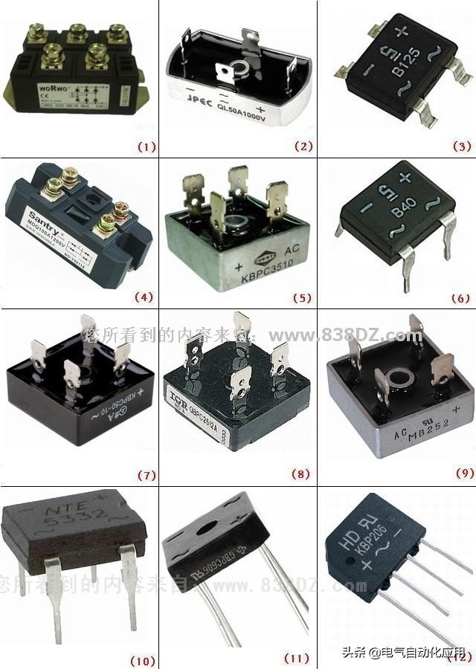

**三相桥式整流器**

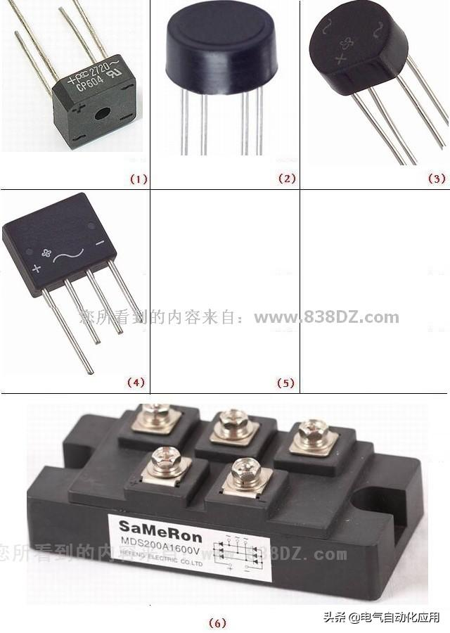

**图6为三相桥式整流二极管**

**十五 光电器件**

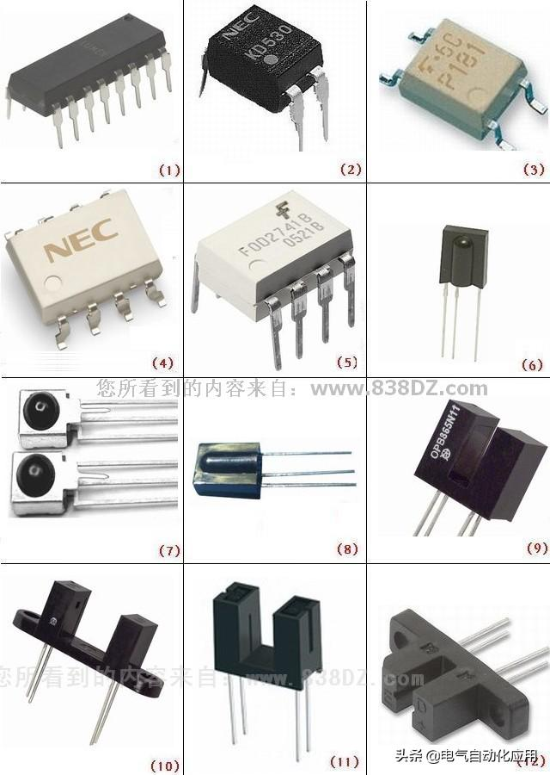

**图1，2，3，4，5光电藕合器图片。图6，7，8红外线接收器/接收头。图9，10，11，12光遮断器。**

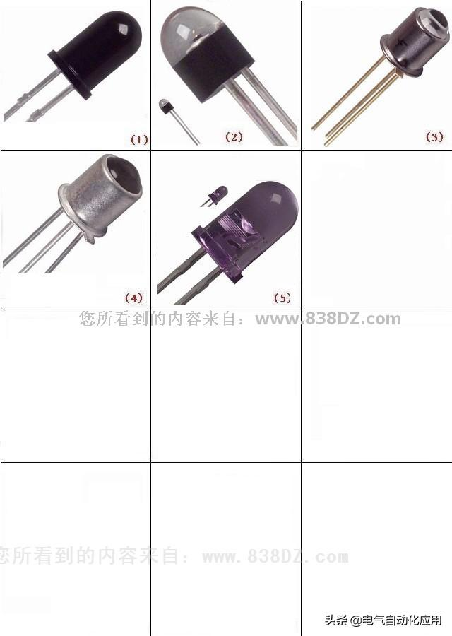

**图1，2，3，4，光电三极管图片。图5红外线发射管。**

**湿度/热释红外线/霍尔传感器**

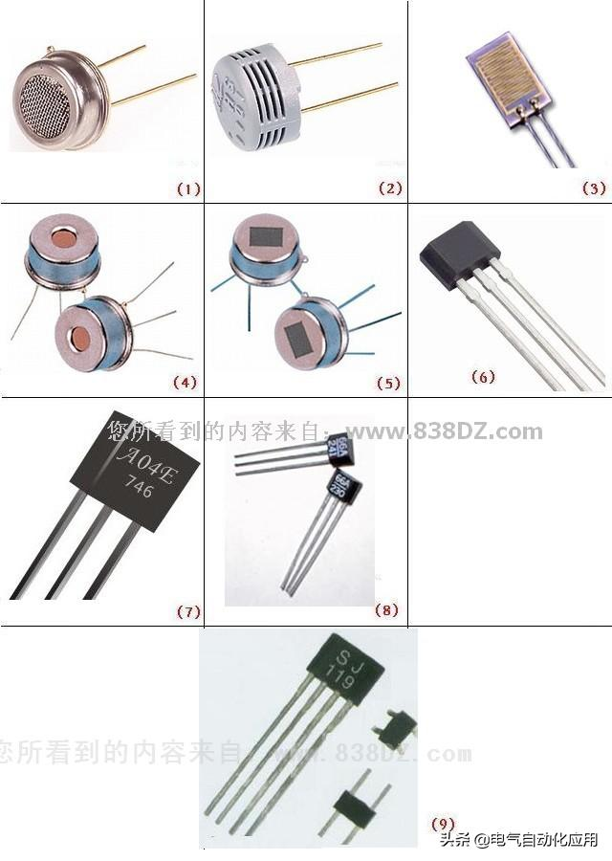

**图1，2，3湿度传感器图片。图4，5热释红外线传感器图片。图6，7，8，9霍尔传感器/霍尔元件图片**

**热敏电阻**

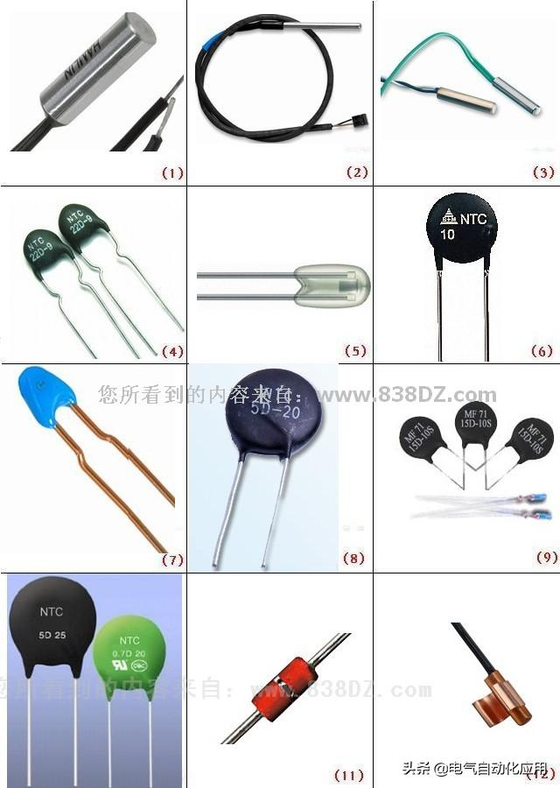

**图1，2，3热敏电阻温度传感器图片。图4，6，7，8，9，10树脂封装热敏电阻图片。图5玻璃封装热敏电阻图片。图11二极管形热敏电阻图片**

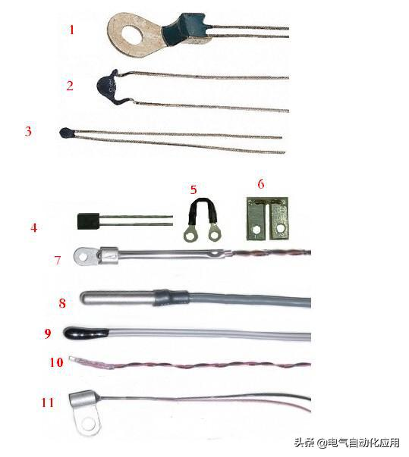

**十六 电子元器件符号图形**

